Отчёт по лабораторной работе

Markdown

Joseph Omosayin

# 1 Цель работы

Целью работы является освоение процедуры оформления отчетов с помощью легковесного языка разметки Markdown.

# 2 Выполнение лабораторной работы

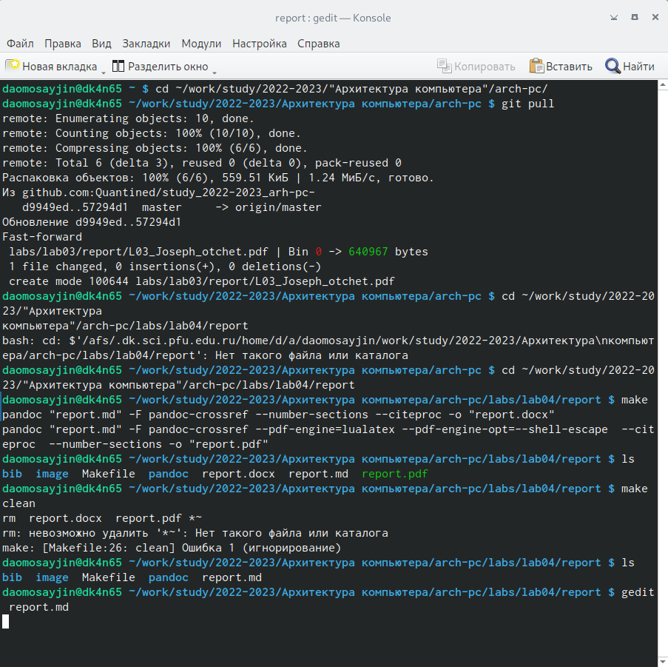

Рис. 1: Console

(рис. 1)

# 3 Выводы

Был освоен язык разметки Markdown.